姓名 | 徐一诺 | 中队 | 四（14） | 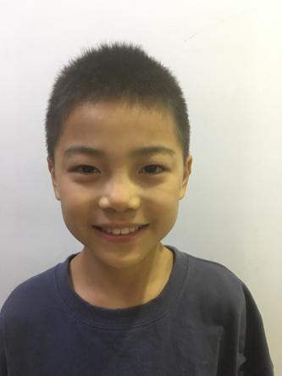  一寸免冠照片
性别 | 男 | 出生年月 | 2010.10
原职务 | 宣传部干事 | 申请职务 | 纪检部副部长
个人简介及  主要成绩 | 我是一个活泼开朗、兴趣爱好广泛的男孩。我喜欢踢足球，因为它让我学会了合作；我喜欢看书，因为它开阔了我的视野；当然，我最喜欢的还是下围棋，因为它让我拥有了胜不骄，败不馁，不到最后一刻绝不放弃的精神！  我还是一个热情、正直、有责任心的男孩。上学年，我有幸成为善真服务社宣传部的一名干事，为了不辜负大家的信任，我认真对待善真服务社交给我的每项任务。每周一，我都及时把升旗仪式的评价表发到每个班级，并一张不落的回收。为了宣传废纸利用和回收，我和善真服务社的其他伙伴一起在升旗仪式上进行了宣传，每周还对每个班废纸回收情况进行统计。正是因为对工作的热情和用心，我还被评为了优秀善真干部。
班主任  推荐意见 | 同意推荐
家长  推荐意见 | 希望通过这次竞选，能达到检阅自己、锻炼自己、提高自己的目的。你不是最优秀的，但愿你是最努力的！
2020善真服务社招聘申请表

